用什方法能养出脆肉鱼,脆肉鲩鱼专用饲料
脆肉鲩鱼养殖方法简单易配制，合理配比脆肉鲩鱼饲料进行喂食，迅速提高鱼的生长快，适口性好，周期短，存活率高，饲料报酬高，养殖户要想提高脆肉鲩鱼的产量，可以参考以下脆肉鲩鱼饲料配方。
脆肉鲩鱼饲料自配料
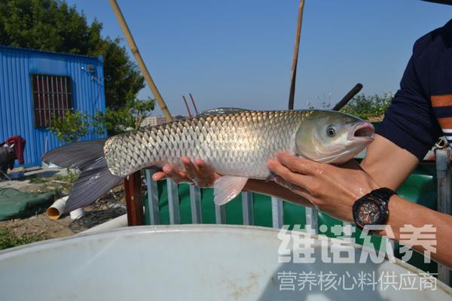
一、脆肉鲩鱼饲料自配料：
1、玉米粉65.4%，棉花饼11.0%，虾粉7.8%，小麦15.5%，磷酸二氢钙1.5%，维诺水产多维0.1%，维诺霉清多矿0.1%.，维诺复合益生菌0.1%。
2、鱼粉45%，棉粕10%，高筋面粉24.5%，花生饼20%，食盐0.2%,维诺水产多维0.1%，维诺霉清多矿0.1%，维诺复合益生菌0.1%。
养殖脆肉鲩鱼不仅对饲料有要求，对水质也是有一定的高，保持水质的干净清洁很重要，配合饲料喂养，促进脆肉鲩生长速度快，提高抵抗力，满足各种营养需求，霉清多矿补充多种矿物质、微量元素，能够充分体现脆肉鲩的营养吸收率，提高免疫力。

